Белорусский государственный университет информатики и радиоэлектроники

Лабораторная работа № 4
Вариант № 13

Минск 2012

Условие задачи:

Блок-схема алгоритма:

Char a[100], mas[26], n
I=0, n
Ввод эл-тов a[i]
I=0, 26
j=0, 26
a[j]==mas[i]
Вывод a[j]
Конец
Начало

Код программы:
#include <iostream.h>
#include <iomanip.h>
main()
{
char a[100];

char mas[26]={'a','b','c','d','e','f','g','h','i','j','k','l','m','n','o','p','q','r','s','t','u','v','w','x','y','z'};
int i,k,j,n;
n=0;
cout<<"Vvedite koli4estvo bukv "<<endl;
cin>>k;
cout<<"Vvedite elementi massiva-kagdyu bykvy"<<endl;
for(i=0;i<k;i++)
{
cout<<"a["<<i+1<<"]= ";
cin>>a[i];
}
for(i=0;i<26;i++)

{

for(j=0;j<26;j++)
if(a[j]==mas[i])
{
if (n>=26) break;

cout<<mas[i]<<setw(4);
mas[i]=' ';
n++;
}
}

cout<<" programa zavershena ";

return 0 }

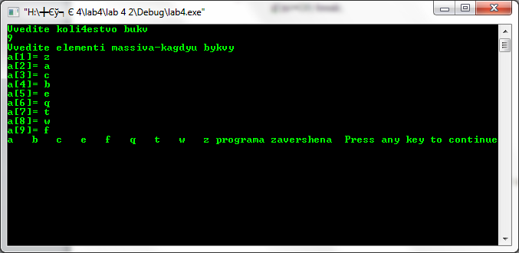
Вывод: Лабораторная работа показала, как происходит взаимодействие с массивами, на примере сравнения двух массивов и вывода элементов в алфавитном порядке.

